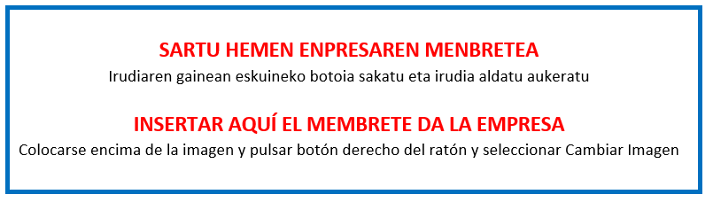

VI. ERANSKINA - ANEXO VI

BARNE PERTSONALAREN ORDUEN ADIERAZPENA

DECLARACIÓN DE HORAS DE PERSONAL INTERNO

"Gipuzkoako enpresa ehunean eta ekosistema sozioekonomikoan enpleguaren kalitatea sustatzeko programa"
2023ko deialdia
“Programa para promover la calidad del empleo en el tejido empresarial y el ecosistema socioeconómico en Gipuzkoa”
convocatoria 2023”

Deklaratzailea Declarante: |  |  |  |  |  | NA DNI
Kargua Cargo
Enpresa Empresa |  |  |  |  |  | IFZ NIF
Proiektuaren izena Nombre del proyecto

ADIERAZTEN DUT, proiektu honen garapenean enpresako ondoko pertsonek parte hartu dutela: |  | DECLARO que en el desarrollo de este proyecto han participado las siguientes personas de la empresa

NA  DNI | ABIZENAK - Izena  APELLIDOS - Nombre | EGOTZITAKO ORDU KOPURUA  Nº HORAS IMPUTADAS
 | Guztira / Total

Lekua eta data / Lugar y fecha

, 2024ko (a)ren a.
En , a de de 2024.
Sinadura eta enpresaren zigilua Firma y sello de la empresa:

